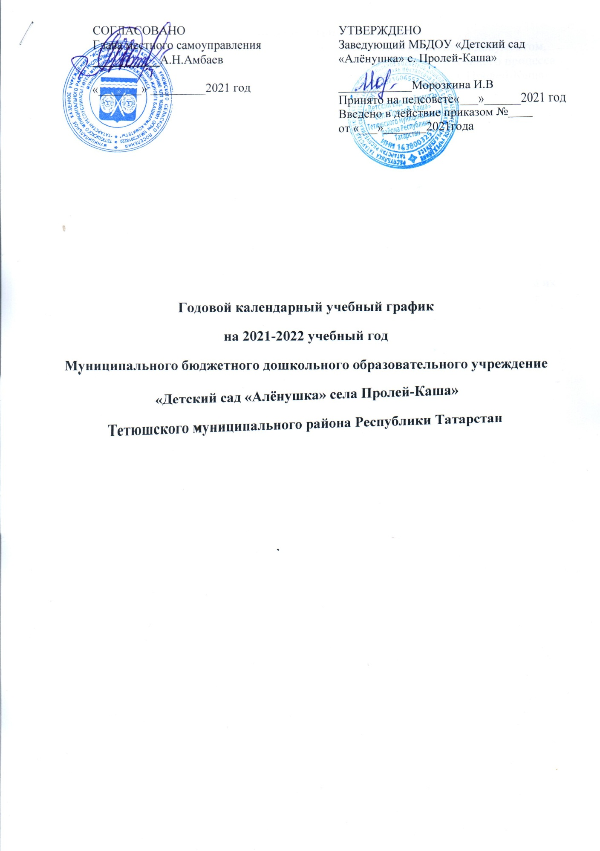

Пояснительная записка
Календарный учебный график является локальным нормативным документом, регламентирующим общие требования к организации образовательного процесса в 2021-2022 учебном году в МБДОУ «Детский сад «Алёнушка» с.Пролей-Каша»
Календарный учебный график МБДОУ разработан в соответствии со следующими нормативными документами:
Федеральным законом «об образовании в Российской Федерации» от 29.12.2012 г. (ст.2.п.9)
СанПин 1.2.3685-21 «Гигиенические нормативы и требования к обеспечению безопасности и (или) безвредности для человека факторов среды обитания» (Постановление Главного государственного санитарного врача Российской Федерации от 28.01.2021 №2) • СП 2.4.3648-20 "Санитарно-эпидемиологические требования к организациям воспитания и обучения, отдыха и оздоровления детей и молодежи" (Постановление Главного государственного санитарного врача Российской Федерации от 28. 09.2020 г. №28).
Уставом ДОУ
Календарный учебный график учитывает в полном объеме возрастные психофизические особенности воспитанников и отвечает требованиям охраны их жизни здоровья. Содержание календарного учебного графика включает в себя следующие сведения:
-режим работы ДОУ;
-продолжительность учебного года;
-количество недель в учебном году;
-сроки проведение каникул ,их начало и окончание;
-сроки проведения мониторинга;
-праздничные дни;
Режим работы ДОУ: 9 часов(с 8.00-17.00), рабочая неделя состоит из 5 дней, суббота и воскресенье- выходные дни. Согласно статье 112 Трудового Кодекса Российской Федерации, а также Постановления о переносе выходных дней Правительства РФ и РТ в календарном учебном графике учтены нерабочие(выходные и праздничные) дни.
Продолжительность учебного года составляет 36 недель(1 и 2 полугодие) без учета каникулярного времени.
Праздники для воспитанников в течение учебного года планируются в соответствии с Годовым планом работы ДОУ на учебный год.
Организация каникулярного отдыха в детском саду имеет свою специфику и определяется задачами воспитания в дошкольном учреждении.
Воспитательно - образовательная работа в летний оздоровительный период планируется в соответствии с Планом работы на летний период, а также с учетом климатических условий.
Календарный учебный график обсуждается и принимается на педсовете, утверждается приказом заведующего ДОУ до начала учебного года.
Все изменения, вносимые в годовой учебный график, утверждаются приказом заведующего и доводятся до всех участников образовательного процесса.
МБДОУ «Детский сад «Алёнушка» с. Пролей-Каша» в установленном законодательством Российской Федерации порядке несет ответственность за реализацию не в полном объеме образовательных программ в соответствии с календарном учебным графиком

Календарный учебный график
МБДОУ «Детский сад «Алёнушка» с.Пролей-Каша»
Содержание | Возрастные подгруппы
Содержание | Младшая подгруппа |  | Старшая  подгруппа |  | Подготовительная  подгруппа
Режим работы МБДОУ | Пятидневная рабочая неделя, с 08.00 до 17.00 часов  Выходные дни: суббота, воскресенье
Начало учебного года | 1 сентября 2021года
Окончание учебного года | 31мая 2021 года
Сроки проведения зимних каникул | с 01.01.2022 по 10.01 2022
Летний оздоровительный  период (летние каникулы) | с 01.06.2022 по 31.08 2022
Продолжительность учебного года | 37недель
Сроки проведения мониторинга | 01.09.2021 – 15.09.2021  15.05.2022 – 31.05.2022
Праздничные дни | День народного единства и согласия 04.11.2020 (05.11.2021 –перенесённый выходной день) Новогодние каникулы и Рождество с 01.01.2022 по 09.01.2022 День защитника Отечества 23.02.2022 Международный женский день 08.03.2021 (05.03.2022 – рабочий день, 07.03.2022 – перенесённый выходной день) Праздник весны и труда 01.05.2021 (02.05.2022, 03.05.2022 – перенесённые выходные дни) День Победы 09.05.2022 (10.05.2022 - перенесённый выходной день) День России 12.06.2022 (13.06.2022 – перенесённый выходной день)
Продолжительность непрерывной образовательной деятельности | 15 мин. | 20-25 мин. |  | 30 мин.
Максимально допустимый объём образовательной нагрузки в первое половине дня | не более 30 мин | не более 45 мин |  | не более 1ч.30 мин.
Максимально допустимый объём образовательной нагрузки в неделю | не более 2 ч 30мин | не более 5 ч 50 мин |  | не более 10 час.
Перерыв между периодами непрерывной образовательной деятельности ( в том числе между подгруппами) | 10 мин.
на 2021-2022 учебный года

